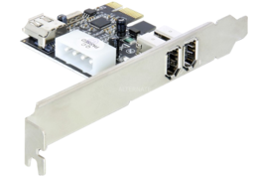

FireWire PCI Card DeLOCK FireWire PCIe Card, 2+1 Port, FireWire controller (89213, Retail)
Met de DeLOCK FireWire PCI Card, 2+1 Port voeg je snel en simpel één interne en twee externe IEEE 1394a (FireWire) poorten toe aan je pc.
Geschikt om een externe harde schijf of camera op aan te sluiten. €24.99 Art-Nr. FPUVD1
